Das Projekt "Verwurzelt im Burgenland" setzt sich aus 2 Teilen zusammen:

1. Zuerst begab sich jedes Kind auf die Suche nach seiner Vergangenheit: Fotos, Daten, Geschichten von früher wurden gesammelt und jeder/jede hat seinen/ihren Stammbaum zuerst einmal auf Papier erstellt.
Künstlerisch gestalteten wir den Stammbaum wie bei der Hinterglasmalerei: In 4 Arbeitsschritten wurde der Stammbaum auf Hartplastik gemalt, gedruckt und mit Schwämmchen aufgetragen. Auf der Vorderseite der Platte wurden nun Namen/Daten und Fotos der Vorfahren auf die Zweige des Baumes geklebt.
2. Mit den gesammelten Geschichten haben wir im September folgende Aktion vor: Jedes Kind erhält einen Baum, der am Ortsrand von Raiding gepflanzt wird. Zu diesem Baum stellen wir eine Tafel mit einem QR-Code auf, der die vom Kind gesprochene Geschichte enthält. So entsteht ein Geschichtenwald voller Erzählungen aus 100 Jahren Burgenland, der zum Ausruhen und Nachdenken anregen soll.
"Nichts bist du ohne die, die vor dir waren.
Die nach dir kommen sind nichts ohne dich.
Habe Achtung vor dem Vergangenen,
Vertrauen in die Zukunft...."

Diese Worte von der burgenländischen Autorin Gertrud Zelger - Alten sind die Essenz dieses Projektes: Die Kinder sollen wissen, wo sie verwurzelt sind, wer ihre Vorfahren sind und was diese erlebt haben. Den Baum, den sie jetzt setzen, der ist schon für die kommenden Generationen.
Motivation:
Das Projekt vereint einige Komponenten, die wichtig für die Kinder sind: Individualisierung, Umweltschutz, Friedenserziehung.
Zugute kommt es: Allen BewohnerInnen von Raiding und allen BesucherInnen, die im Geschichtenwald Kraft schöpfen möchten. Und natürlich den Kindern, deren Erzählungen und Stimmen hoffentlich lange erhalten bleiben!

Beispiel : Linas Geschichte zum eigenen Baum

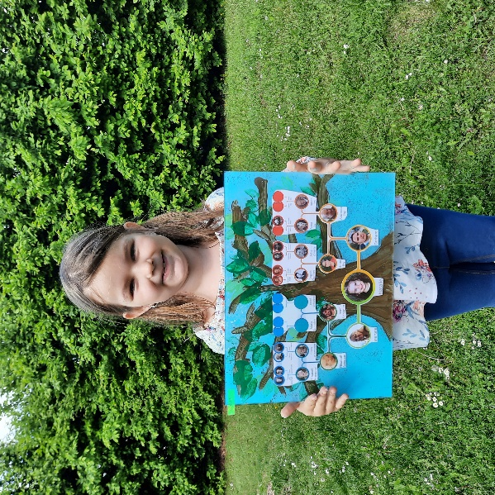 Natalie hat bis zu den Ur- Urgroßeltern geforscht!

